Prezados, boa tarde!

Em cumprimento a determinação da Autoridade Policial e em resposta ao requerimento nº 175/2025, segue em anexo o Arquivo digital do procedimento nº 3096355/2024. Informo também que conforme solicitação anterior o procedimento havia sido encaminhado em 29/12/2025.

Atenciosamente,
Tiago Maranduba dos Santos
Escrivão de Polícia

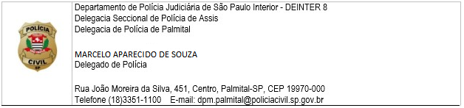

De: DEINTER 8/SEC Assis/DM - Palmital <dpm.palmital@policiacivil.sp.gov.br>
Enviado: quarta-feira, 14 de janeiro de 2026 15:01
Para: secretaria@palmital.sp.leg.br <secretaria@palmital.sp.leg.br>
Assunto: RE: Encaminha Requerimento 175-2025

Prezados, boa tarde

Informamos que o referido requerimento foi recebido nesta data, pois havia sido identificado como spam pelo e-mail de maneira automática. Após o recebimento, foi encaminhado para apreciação do delegado da unidade .

Atenciosamente,

Tiago Maranduba dos Santos
Escrivão de Polícia

De: secretaria@palmital.sp.leg.br <secretaria@palmital.sp.leg.br>
Enviado: terça-feira, 6 de janeiro de 2026 13:27
Para: DEINTER 8/SEC Assis/DM - Palmital <dpm.palmital@policiacivil.sp.gov.br>
Assunto: Encaminha Requerimento 175-2025

Boa Tarde!!
Por meio deste encaminho o ofício nº 311/2025, subscrito pelo Sr. Miguel Gustavo Figueiredo Bueno, Presidente desta Casa de Leis, bem como o arquivo digital do Requerimento nº 175/2025.

Rosângela Aparecida Parrilha
Assistente Legislativo

